https://www.youtube.com/watch?v=qfTqUmjXvh8&t=21s

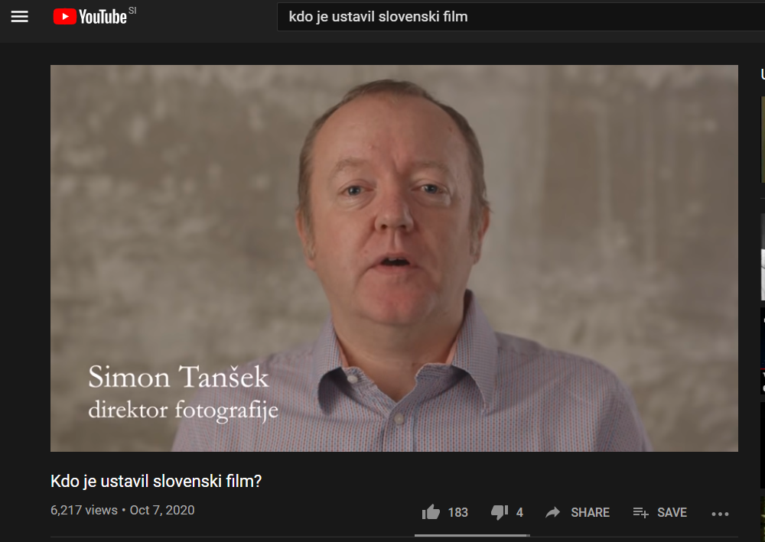
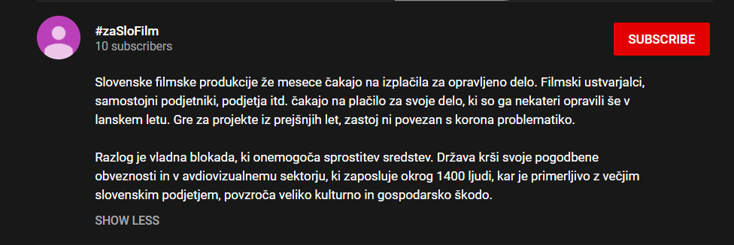

Komentarji:
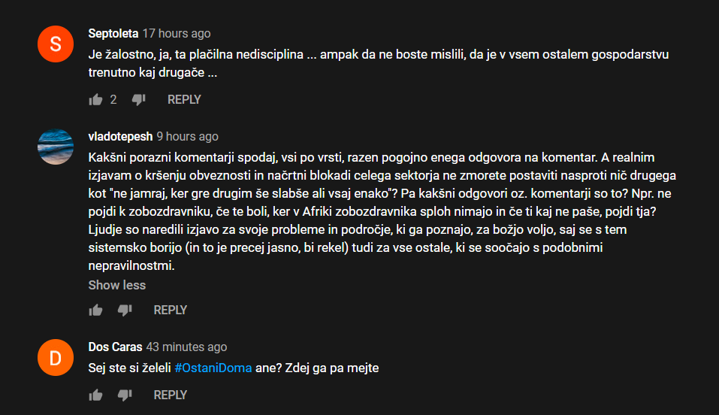

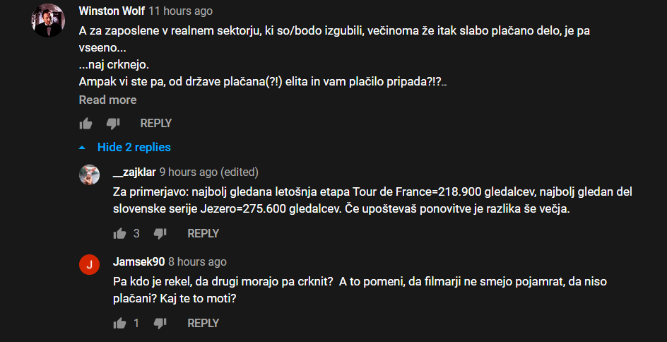

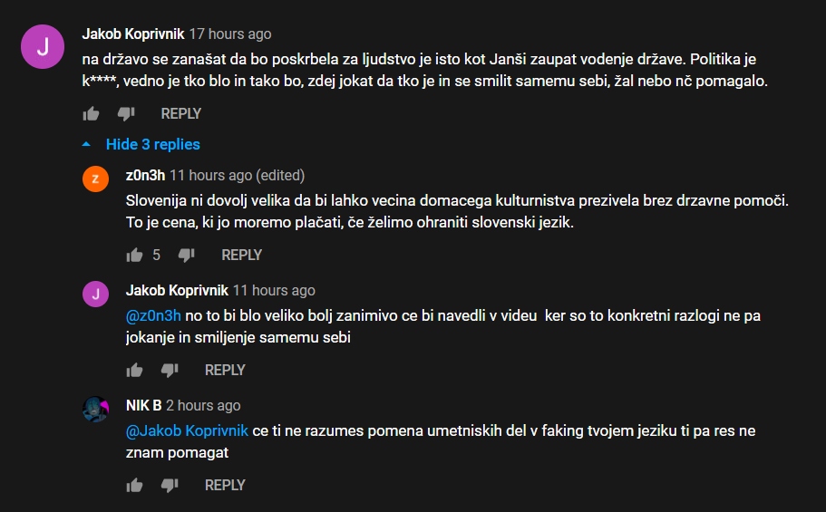

MLADINA

DK, STA
8. 10. 2020 | KULTURA

VIDEO: Kdo je ustavil slovenski film?

Več deset filmskih ustvarjalcev je včeraj v ljubljanskem Kinu Komuna izrazilo nezadovoljstvo nad sedanjo zaustavitvijo produkcij
Slovenske filmske produkcije že mesece čakajo na izplačila za opravljeno delo. Filmski ustvarjalci, samostojni podjetniki, podjetja itd. čakajo na plačilo za svoje delo, ki so ga nekateri opravili še v lanskem letu. Gre za projekte iz prejšnjih let, zastoj pa ni povezan s korona krizo.
Zato je več deset filmskih ustvarjalcev včeraj v ljubljanskem kinu Komuna, kjer letos poteka 23. Festival slovenskega filma, izrazilo nezadovoljstvo nad sedanjo zaustavitvijo produkcije. Državo so pozvali k izpolnjevanju pogodbenih obveznosti, debirokratizaciji filmskega ustvarjanja in financiranja ter povišanje sredstev na obljubljenih 11 milijonov evrov.
Za začetek so predvajali kratki film Kdo je ustavil slovenski film?, na vprašanje, kdo je ustavil njegovo financiranje, pa so nato poskušali odgovoriti skupaj in vsak posebej. Kot je povedal režiser Metod Pevec, so se zbrali zato, ker so že več mesecev brez dela in dohodkov.
Režiserka Urša Menart se je vprašala, kako se je to lahko zgodilo, če v državi obstajajo zakoni, ki jih ta ne izpolnjuje, če je Slovenski filmski center (SFC) storil vse, kar je bilo v njegovi moči, prav tako ministrstvo za kulturo, ki je že večkrat napovedalo nemotena izplačila zapadlih obveznosti, in če je ministrstvo za finance dalo vsa potrebna soglasja.
Po Pevčevih besedah na to vprašanje ni preprostega odgovora, ker ni mogoče zaobiti "absurdnega birokratskega hrošča", ki je subvencije v slovenski film spremenil v investicije, s tem pa je vsak slovenski film postal podoben "neki peti, tretji razvojni osi" in mora skozi isti birokratski proces: od SFC na ministrstvo za kulturo, od tam na ministrstvo za finance in od tam na sejo vlade.

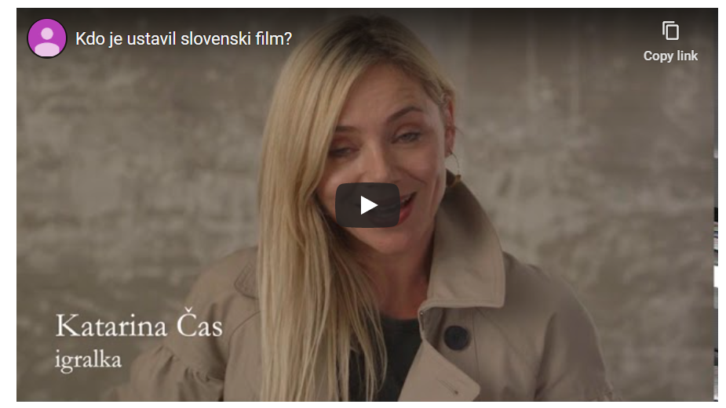
Filmarji menijo, da je občinstvo tisto, ki odloča, kakšne filme in tematike si želi, kar po njihovi oceni potrjujejo tudi številke o gledanosti nekaterih del v kinodvoranah in na televiziji, ter uvrstitve na filmske festivale, od koder so se nekateri filmi vrnili z nagradami.
Na dnevni red vladne seje ga mora uvrstiti vladni odbor za državno ureditev in javne zadeve, zato so se filmarji vprašali, kdo je predsednik tega odbora, v predalu katerega so ostala filmska gradiva ter neizplačani honorarji avtorjem. Odgovor je bil minister za notranje zadeve Aleš Hojs.
Filmarji menijo, da je občinstvo tisto, ki odloča, kakšne filme in tematike si želi, kar po njihovi oceni potrjujejo tudi številke o gledanosti nekaterih del v kinodvoranah in na televiziji, ter uvrstitve na filmske festivale, od koder so se nekateri filmi vrnili z nagradami. Poudarili so tudi, da noben slovenski film ni ustvarjen le s slovenskimi sredstvi, temveč jih pridobivajo po vsej Evropi. Ta mreža sodelovanj je sedaj pretrgana, producenti v tujini pa po njihovih besedah ne razumejo, zakaj nimajo sredstev.
Kot so še spomnili filmarji, je odbor DZ za kulturo pred dvema letoma brez glasu proti sprejel sklep o povišanju sredstev za film na 11 milijonov evrov. Zato nameravajo vztrajati pri zahtevi, da se ta obljuba uresniči za popolno revitalizacijo slovenskega filma, ki se prav tako spopada s covid krizo. Zahtevajo še sprostitev denarnega toka, da bo SFC lahko izpolnjeval pogodbene obveznosti, ter debirokratizacijo filmskega ustvarjanja in njenega financiranja.
………………………

Dnevnik

Protest Filmske iniciative: V Sloveniji je notranji minister tisti, ki odloča, kateri slovenski film bo odobren
V Kinu Komuna v Ljubljani se je včeraj dopoldne zbralo vsaj sto slovenskih filmskih ustvarjalcev. Javno so protestirali, ker jih država onemogoča pri umetniškem in avtonomnem ustvarjanju in ker je popolnoma ustavila financiranje slovenskega filma.
FILMSKA INICIATIVA
Ingrid Mager
8. oktober 2020 00:00
8. oktober 2020 0:04
Predviden čas branja: 3 min
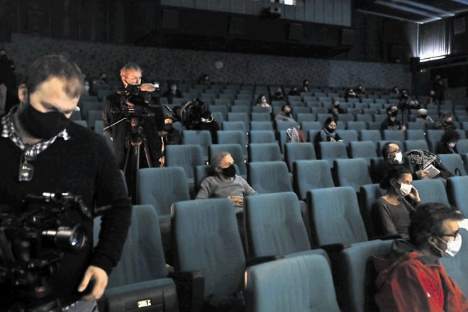
(Foto: Jaka Gasar)
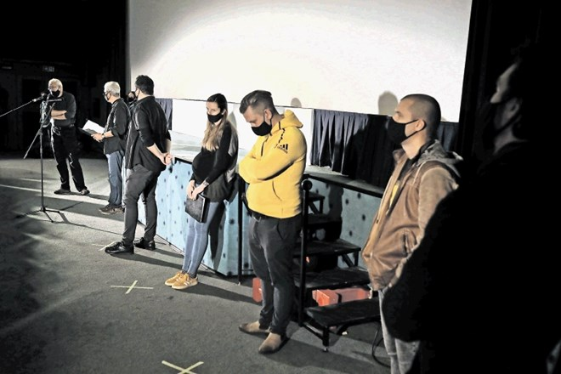
V Kinu Komuna v Ljubljani se je včeraj dopoldne zbralo vsaj sto slovenskih filmskih ustvarjalcev, da javno izrazijo protest, ker jih skuša politika disciplinirati. (Foto: Jaka Gasar)
Na pobudo Filmske iniciative se je dan po odprtju 23. Festivala slovenskega filma v Kinu Komuna v Ljubljani zbralo več kot sto filmskih ustvarjalcev, odetih v črne maske, da državi in javnosti povedo, da so se v zadnjih mesecih znašli v izrednih razmerah. Čakajo na obljubljenih 11 milijonov evrov, saj – nacionalna filmska produkcija že devet mesecev stoji, lanski razpis pa je pod nepojasnjenim embargom. Le tako bodo lahko poplačali stroške produkcij, koprodukcij in sodelavce, ki so sodelovali pri snemanjih (že odobrenih) igranih in dokumentarnih filmov. In da ne nazadnje preživijo tudi sami. Filmarji so zavrteli tudi triminutni avtodokumentarni film producenta Primoža Ledineka, v katerem se eni oglasijo z izjavami o klavrni situaciji, drugi le molče.

Prvi policist o slovenskem filmu?
Na včerajšnje retorično vprašanje, »kdo je ustavil sofinanciranje slovenskega filma«, so prišli do precej nenavadnega odgovora – to je minister za notranje zadeve Aleš Hojs, ki je tudi predsednik vladnega odbora za državno ureditev in javne zadeve. Ta odbor namreč pri nas odloča, kateri slovenski film bo financiran. Režiserja Metod Pevec in Urša Menart sta pojasnila, da filmarji očitno ne morejo zaobiti tega absurdnega birokratskega hrošča, prek katerega so politiki subvencije v slovenski film spremenili v investicije, vsak film pa mora biti odobren od SFC, ministrstva za kulturo in še od ministrstva za finance – pa vse do vladnega odbora, ki na seji vlade ponovno odloča o tem. Vsak film mora najprej skozi investicijski načrt, ki mora biti potrjen, potem pa še skozi rešeta financiranja. »Dvakrat torej preteče ta dolg birokratski krog, ob čemer težko govorimo o avtonomiji SFC.«
Scenarista in režiserja Mirana Zupaniča to spominja na leto 1948 v Beogradu, ko so si »kontrolno projekcijo« prvega slovenskega filma Na svoji zemlji ogledali tudi najvišji, takratni podpredsednik jugoslovanske vlade Edvard Kardelj, minister za zunanje zadeve Milovan Đilas in minister za notranje zadeve Aleksandar Ranković.
Režiser Vinci Vogue Anžlovar je celo prepričan, da je ob zadnjem razpisu SFC za razvoj snemanja scenarijev na temo slovenske osamosvojitve imel prste zraven tudi Hojs: »Očitno smo filmarji spregledali prave, resnične in domoljubne teme. Umetnikom brez jasne vizije in ateistom brez neke orientacije duha se pač te globine zaprejo.« Sicer pa je politiko te vlade do filma, je spomnil, že leta 2013 izrazil aktualni premier Janez Janša, ko je dejal, da nas slovenski filmarji ne bodo več zasramovali s snemanjem filmov o pocestnicah, samomorilcih in pijancih, ampak bodo njihovo mesto prevzeli junaki in junakinje našega časa.
Očitek glede patoloških nagnjenj v slovenskih filmih pa tako ali tako demantirajo gledalci sami, so bili včeraj prepričani filmarji, saj očitno ostajajo privrženci slovenskega filma, o tem pa seveda pričajo številke ogledov v kinematografih in na televiziji. im

Zahteve
1.Slovenski filmarji zahtevamo sprostitev denarnega toka, da bo lahko Slovenski filmski center (SFC) normalno in avtonomno deloval, izpolnjeval pogodbene obveznosti in svoje naloge.
2.Zahtevamo debirokratizacijo slovenskega filmskega ustvarjanja in financiranja.
3.Zahtevamo povišanje sredstev na obljubljenih 11 milijonov evrov za ponovno revitalizacijo slovenskega filma, ki se ravno tako spopada s koronakrizo.

………………………..

DELO

Poziv filmarjev, naj država spoštuje zakone

Zaradi nespoštovanja pogodb je domača filmska industrija povsem zamrla.
Objavljeno
07. oktober 2020 15.00
Posodobljeno
07. oktober 2020 15.46
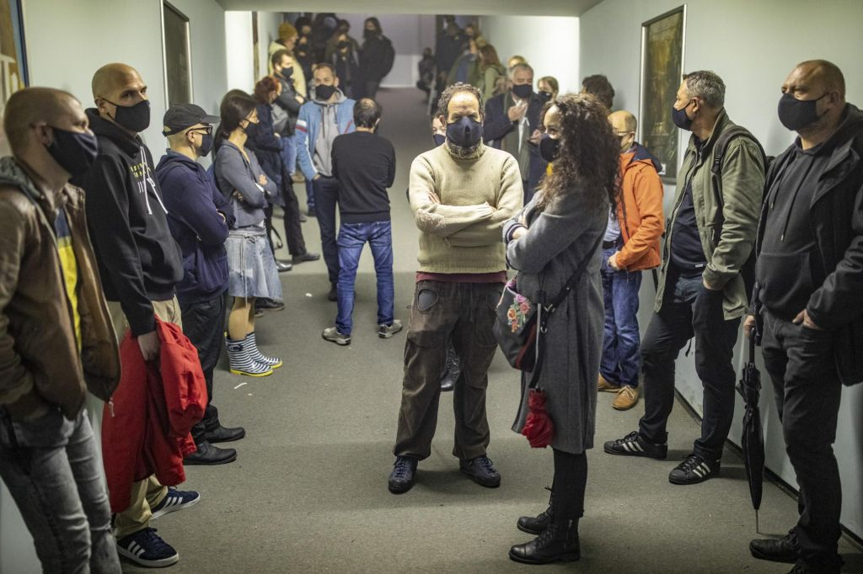
Odpri galerijo
Protest slovenskih filmarjev. FOTO: Voranc Vogel/Delo
Zdenko Matoz

S predvajanjem kratkega avtobiografskega filma Kdo je ustavil slovenski film? so slovenski filmarji danes v kinodvorani Kina Komuna, kjer poteka okrnjena različica letošnjega Slovenskega filmskega festivala, predstavili odgovor na postavljeno vprašanje in tegobe, s katerimi se srečujejo v zadnjih devetih mesecih.
Filmarji so strnili svoje zahteve v tri alineje. Zahtevajo sprostitev denarnega toka, da bo lahko Slovenski filmski center normalno in avtonomno deloval, izpolnjeval pogodbene obveznosti in opravljal svoje naloge. Zahtevajo debirokratizacijo filmskega ustvarjanja in njenega financiranja. Zahtevajo tudi povečanje sredstev za filmsko produkcijo na obljubljenih 11 milijonov evrov na leto za ponovno oživitev slovenskega filma, ki se tudi spopada s krizo zaradi koronavirusa.
Film Kdo je ustavil slovenski film?, ki so ga filmarji objavili tudi na youtubu, se začne s trditvami, da država že mesece dolguje izplačila domačim filmskim produkcijam. Delo je opravljeno, plačila ni. Poleg filmskih ustvarjalcev na plačila čaka vrsta posameznikov, samostojnih podjetnikov, podjetij in občin. Temu pa sledijo izjave filmarjev o zagatah, v katerih so se znašli.
Producent Vlado Bulajić pravi, da so »lani v začetku decembra končali snemanje prvenca Tijane Zinajić in za opravljeno delo še vedno nismo prejeli plačila«. Kolorist Teo Rižnar je povedal, da še vedno čakajo na plačilo za film Oaza, ki je bil nagrajen na beneškem filmskem festivalu. Vinci Vogue Ažlovar pa pravi, da ga »zelo veseli, da tekoči posli tečejo tekoče. Teče tudi čas, ko moj tekoči račun čaka na prilive.« Manca Dorrer pa pravi, da ni bila v celoti plačana za opravljeno delo. Take in podobne izjave si v filmčku sledjo, nekaj pa so jih zbranim povedali tudi v živo v Kinu Komuna.
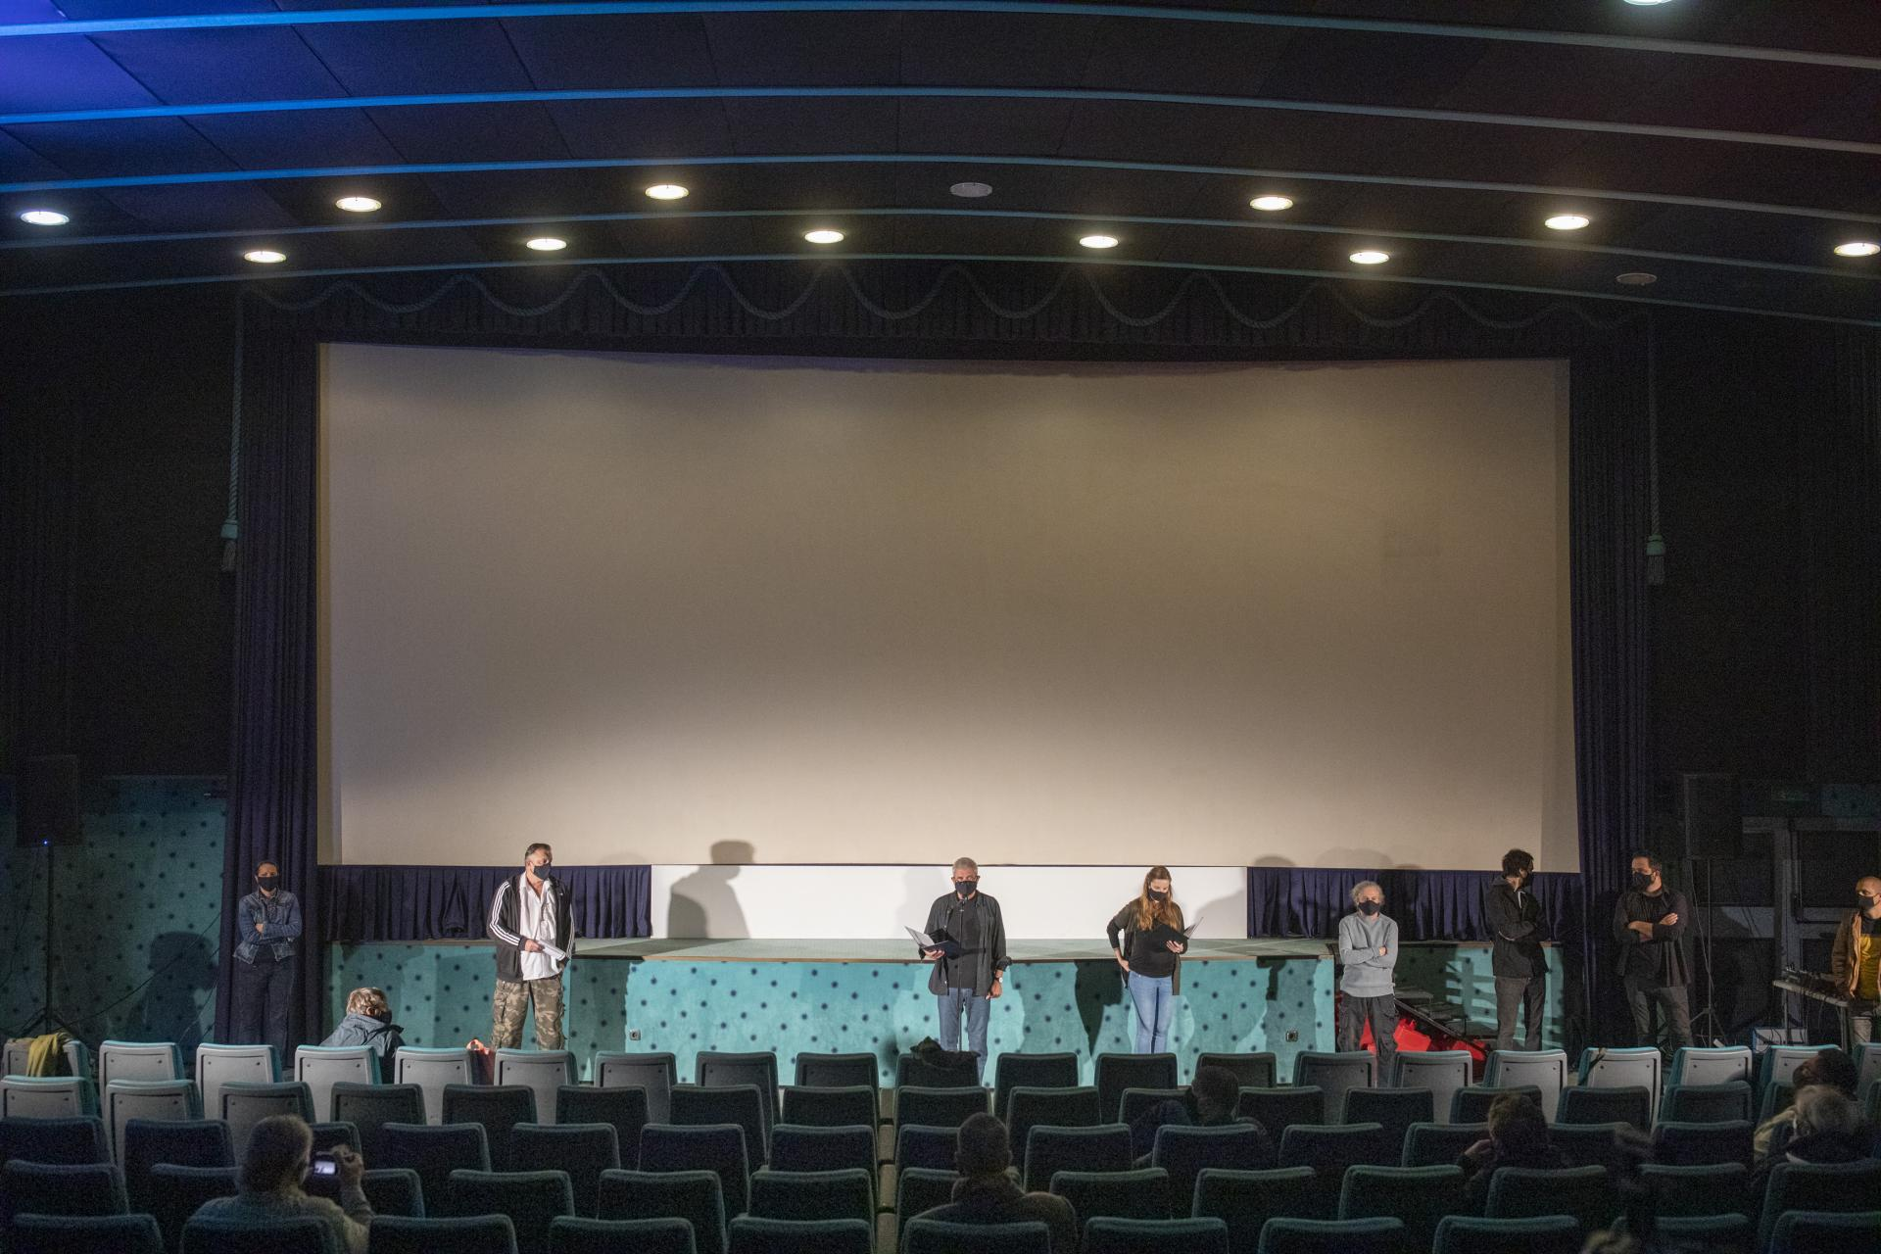
Predstavitev težav slovenskih filmarjev. FOTO: Voranc Vogel/Delo

Vztrajali bodo pri zahtevah
Na vlado in v vednost javnosti so zato naslovili tri zahteve, pri katerih nameravajo vztrajati. Kot je povedal režiser Metod Pevec, »lahko rečem z vso gotovostjo, da se slovenski film ni uklonil režimskim poskusom vplivanja v tistih prejšnjih časih, ki so zdaj tako očrnjeni. Nismo delali režimsko servilnih filmov in ni razloga, da bi jih zdaj. Ostali bomo avtorsko suvereni.« Poudaril je, da so se zbrali, ker želijo odgovoriti na eno vprašanje – Kdo je ustavil financiranje slovenskega filma.
Filmarji sporočajo, da je nedopustno, da je lani objavljeni razpis za snemanje slovenskih filmov v nepojasnjenem embargu, in da je prav tako nedopustno, da država ne spoštuje pogodbenih obveznosti in da so ustvarjalci že lani realiziranih filmov ostali brez plačila. Prav tako so onemogočeni vsi koprodukcijski dogovori in kandidature na mednarodnih razpisih, filmski ustvarjalci pa so že več kot pol leta brez dela in dohodkov.
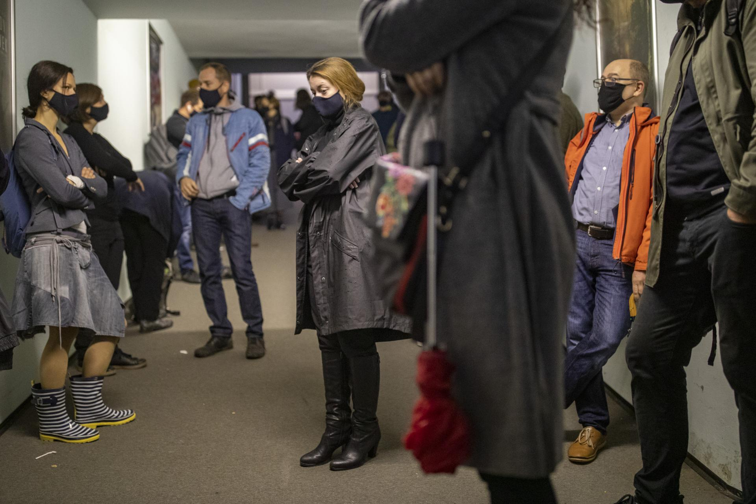
Protest slovenskih filmarjev. FOTO: Voranc Vogel/Delo

Film kot investicija
Posebej pa so opozorili na popolno birokratizacijo postopkov odločanja financiranja slovenskega filma, saj so nekdanje subvencije v slovenski film spremenili v investicije. Tako je vsak slovenski film postal podoben neki mali peti razvojni osi, ki mora skozi isti birokratski proces, ki pelje od Slovenskega filmskega centra na ministrstvo za kulturo, od tam na ministrstvo za finance in od tam na sejo vlade. To kaže na veliko birokratizacijo ter popolno odvisnost slovenskega filma od aktualne politične garniture. Da se slovenski film uvrsti na sejo vlade, da ta potrdi zahtevke za njegovo financiranje, ga mora na dnevni red predlagati Odbor Vlade Republike Slovenije za državno ureditev in javne zadeve.

Zahtevki v predalu
Čeprav so filmska gradiva korektno pripravljena, kar sta potrdili obe ministrstvi, pa so po prepričanju filmarjev obležala v predalu tega odbora za nedoločen čas, kjer se nabirajo že nekaj mesecev. To so neizplačane pogodbene obveznosti države, neizplačani honorarji filmskih avtorjev, neplačani računi filmskih producentov in podobno. Filmarji ugotavljajo, da je filmski denar obležal v predalu tega odbora, ki ga odpira in zapira njegov predsednik, in kot so ugotovili, potem ko so pred zbranimi dramatično odprli ovojnico z imenom in priimkom, je to nihče drug kot Aleš Hojs, minister za notranje zadeve. Tako so prepričani, da so našli odgovor na postavljeno vprašanje – Kdo je ustavil slovenski film?
………………………..

MMC

"Slovenskega filma ni ustavil Hojs, ampak politični razred, ki že skoraj 30 let vodi državo"
Filmarji že več mesecev brez dela in dohodkov
Skupina filmarjev je danes v ljubljanskem kinu Komuna državo pozvala k izpolnjevanju pogodbenih obveznosti, debirokratizaciji filmskega ustvarjanja in financiranja ter k povišanju sredstev na obljubljenih 11 milijonov evrov.
N. Š.
7. oktober 2020 ob 15:26
Ljubljana - MMC RTV SLO, STA
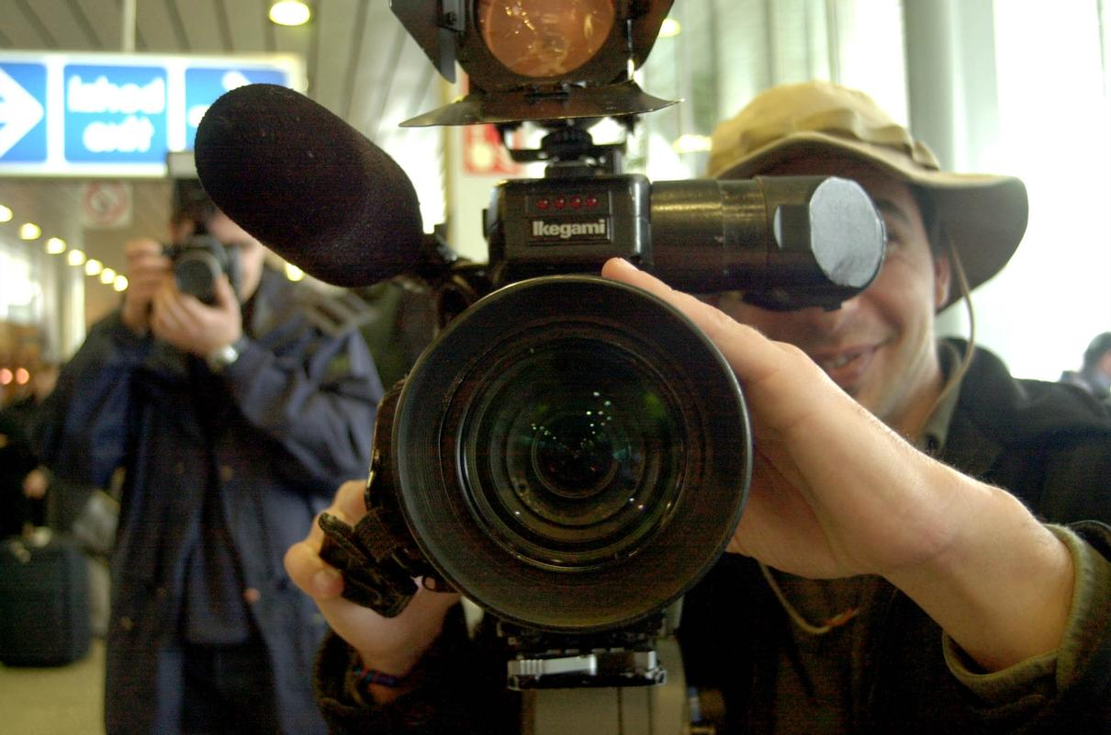Foto: BoBo
V Kinu Komuna sicer te dni poteka okrnjen Festival slovenskega filma.
Kdo je ustavil slovenski film?
Za začetek so predvajali kratki film Kdo je ustavil slovenski film?. Odgovoriti so poskušali skupaj in vsak posebej. Režiser Metod Pevec je povedal, da so se zbrali, ker so že več mesecev brez dela in dohodkov. Poudaril je, da je program za letošnje leto kljub lani objavljenemu razpisu pod nepojasnjenim embargom, onemogočeni so vsi koprodukcijski dogovori in kandidature na mednarodnih razpisih.
Ni mogoče zaobiti absurdnega birokratskega hrošča, ki je subvencije v slovenski film spremenil v investicije, s tem pa je vsak slovenski film postal podoben neki peti, tretji razvojni osi.
Metod Pevec
Režiserka Urša Menart se je vprašala, kako se je to lahko zgodilo, ali v državi obstajajo zakoni, ki jih ta ne izpolnjuje, ali je Slovenski filmski center (SFC) storil vse, kar je bilo v njegovi moči, prav tako ministrstvo za kulturo, ki je že večkrat napovedalo nemotena izplačila zapadlih obveznosti, in ali je ministrstvo za finance dalo vsa potrebna soglasja.
Absurdni birokratski hrošč
Po Pevčevih besedah na to vprašanje ni preprostega odgovora, ker ni mogoče zaobiti "absurdnega birokratskega hrošča", ki je subvencije v slovenski film spremenil v investicije, s tem pa je vsak slovenski film postal podoben "neki peti, tretji razvojni osi" in mora skozi isti birokratski proces: od SFC-ja na ministrstvo za kulturo, od tam na ministrstvo za finance in od tam na sejo vlade.
Na dnevni red vladne seje ga mora uvrstiti vladni odbor za državno ureditev in javne zadeve, zato so se filmarji vprašali, kdo je predsednik tega odbora, v predalu katerega so ostala filmska gradiva ter neizplačani honorarji avtorjem. Odgovor je bil minister za notranje zadeve Aleš Hojs.
Filmarji menijo, da je občinstvo tisto, ki odloča, kakšne filme in tematike si želi, kar po njihovi oceni potrjujejo tudi številke o gledanosti nekaterih del v kinodvoranah in na televiziji ter uvrstitve na filmske festivale, od koder so se nekateri filmi vrnili z nagradami. Poudarili so tudi, da noben slovenski film ni ustvarjen le s slovenskimi sredstvi, temveč jih pridobivajo po vsej Evropi. Ta mreža sodelovanj je zdaj pretrgana, producenti v tujini pa po njihovih besedah ne razumejo, zakaj nimajo sredstev.
"Ne pozabimo, da je že prva vlada Lojzeta Peterleta ukinila Viba film, in dejansko so vsi po vrsti pripravljali pogoje, da je aktualna vlada zaprla pipo do konca."
Miran Zupanič
Režiser Miran Zupanič, ki že več let spremlja slovensko kulturno politiko, je presodil, da slovenskega filma ni ustavil Hojs, ampak politični razred, ki že skoraj 30 let vodi državo. "Ne pozabimo, da je že prva vlada Lojzeta Peterleta ukinila Viba film, in dejansko so vsi po vrsti pripravljali pogoje, da je aktualna vlada zaprla pipo do konca."
Razpršitev virov financiranja na več segmentov
Bistveno pri tem se Zupaniču zdi, da filmskemu področju niso zagotovili finančne in s tem programske in siceršnje avtonomije. Če bi razpršili vire financiranja na več segmentov, kar je običajno v evropskem kulturnem prostoru, potem delež državne moči nad tem področjem po njegovih besedah ne bi bil tako velik. Pevec pa je ob tem dodal, da "niso delali režimsko servilnih filmov" in da "bodo ostali avtorsko suvereni".
Kot so spomnili filmarji, je odbor DZ-ja za kulturo pred dvema letoma brez glasu proti sprejel sklep o povišanju sredstev za film na 11 milijonov evrov. Zato nameravajo vztrajati pri zahtevi, da se ta obljuba uresniči za popolno revitalizacijo slovenskega filma, ki se prav tako spopada s covidkrizo. Poleg tega pa zahtevajo še sprostitev denarnega toka, da bo SFC lahko izpolnjeval pogodbene obveznosti, ter debirokratizacijo filmskega ustvarjanja in njenega financiranja.
Volume 70%

